Dr.-Klaus-Schmidt-Hauptschule
Mensa-Wochenspeiseplan

Vom 17.06.2019 bis 21.06.2019
Montag

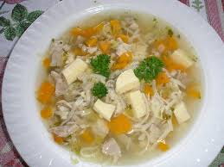
Linseneintopf mit
Nudelsuppe mit Eierstich 12,15

Dienstag

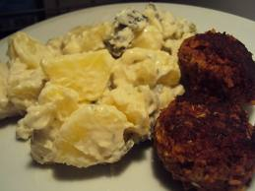
Kartoffelsalat und Fisch 14,15,18

Mittwoch

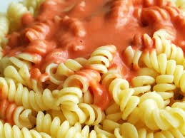
Nudeln mit Tomatensoße 12

Donnerstag

Pizza 12,18
Freitag

ENTLASSUNGSFEIER der 10. Klassen

Preis pro. Essen für Schüler 3,00€
Preis pro. Essen für Personal 3,50€
Wir wünschen guten Appetit!

